高速费账单
发票日期 | 发票开具金额 | 发票信息 | 发票号码
2015/3/10 | 5 | 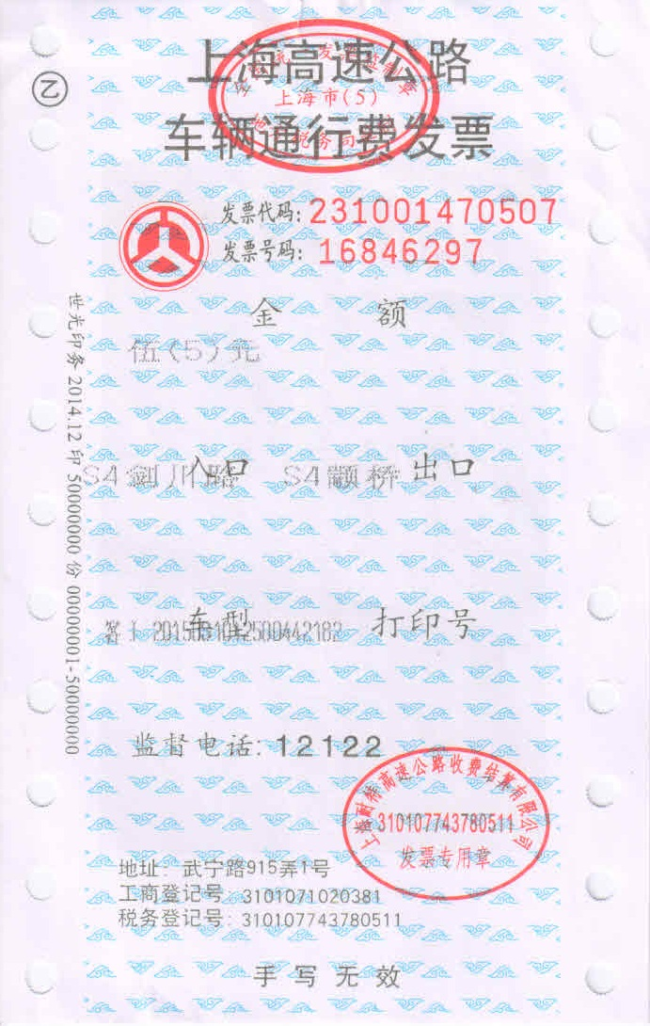 | 16846297
2015/3/10 | 5 | 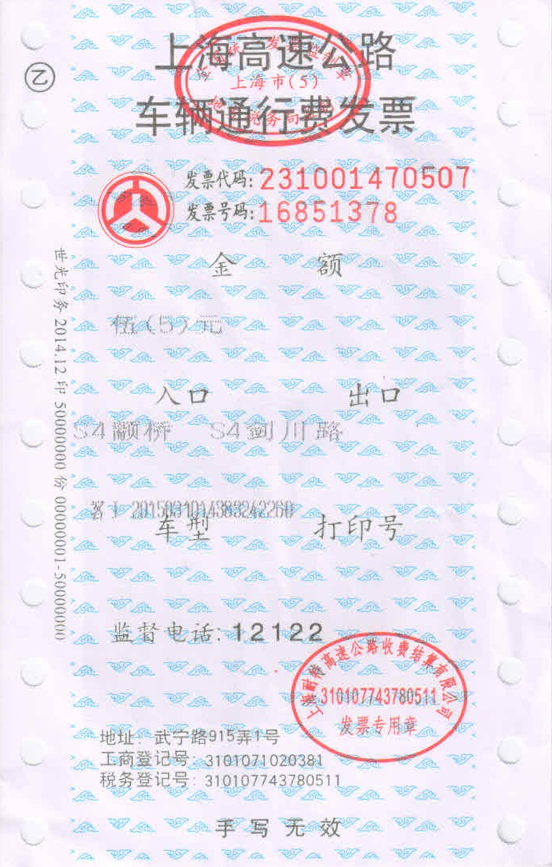 | 16851378
2015/3/12 | 5 | 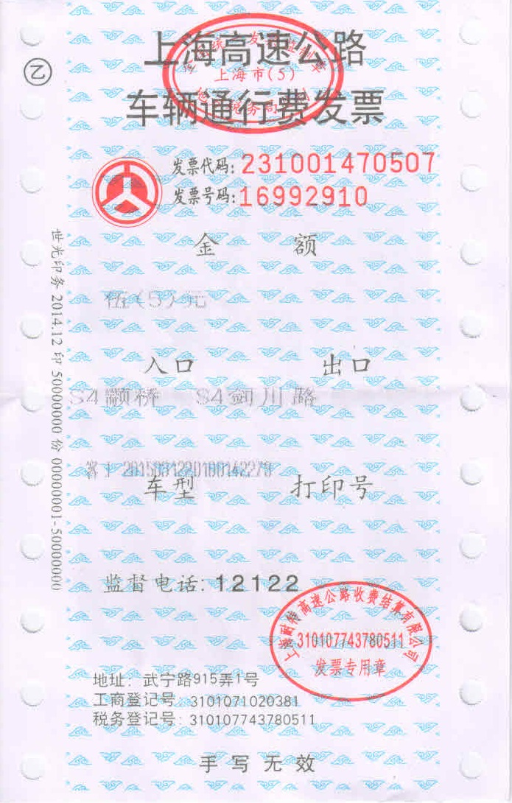 | 16992910
2015/3/11 | 5 | 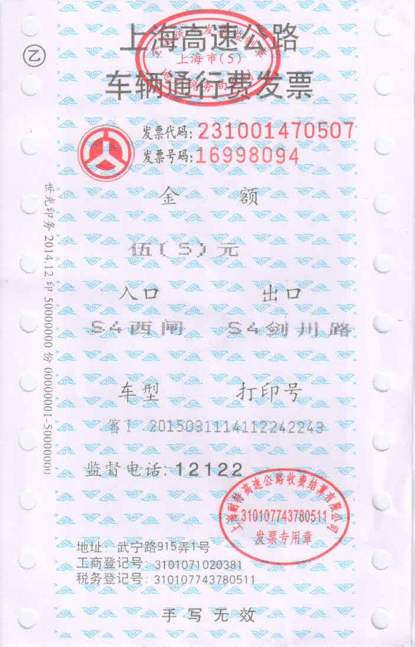 | 16998094
2015/3/12 | 5 | 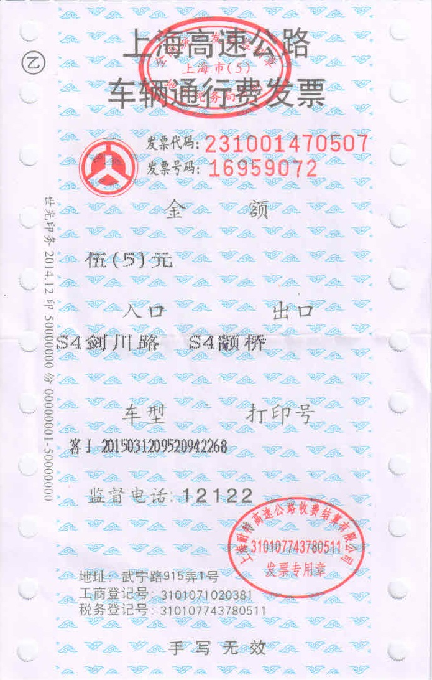 | 16959072
2015/3/11 | 5 | 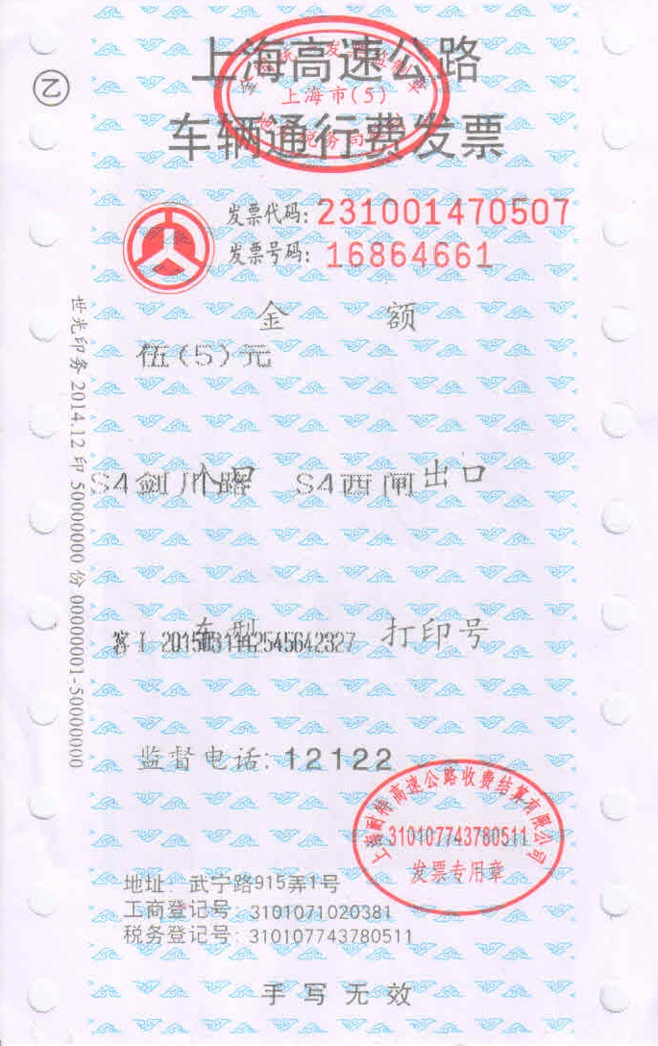 | 16864661
2015/3/7 | 5 | 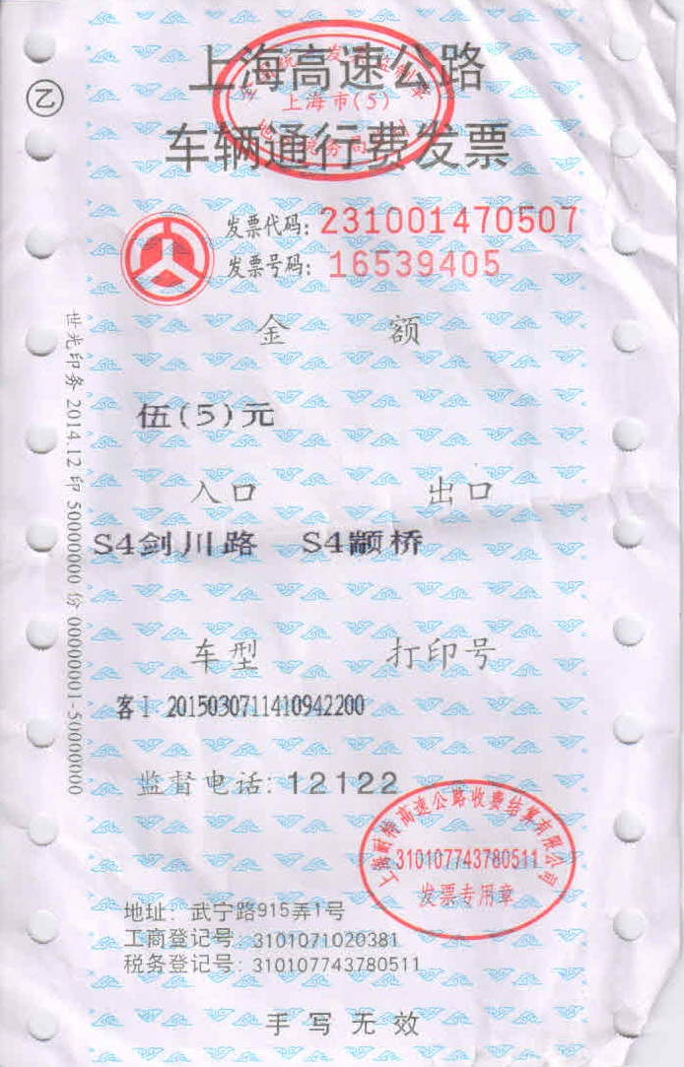 | 16539405
2015/3/14 | 5 | 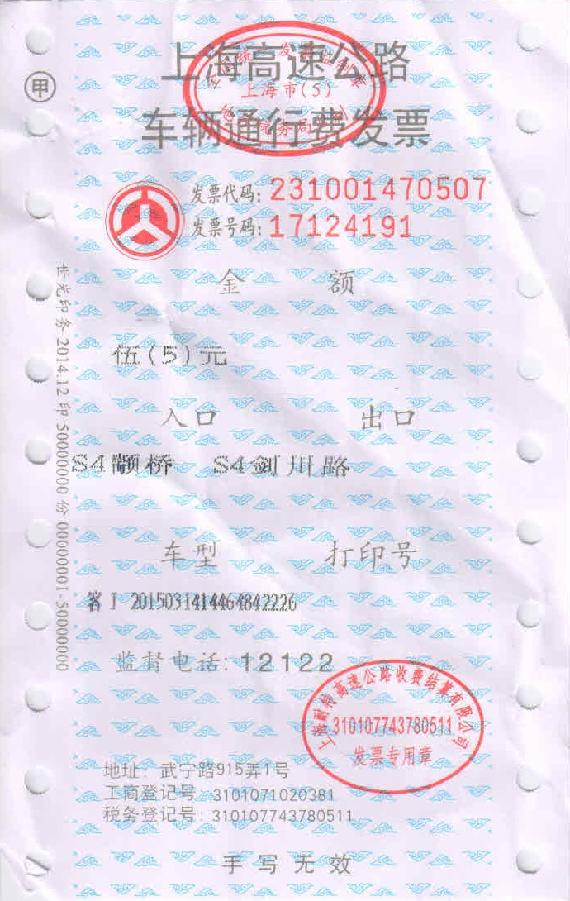 | 17124191
2015/3/14 | 5 | 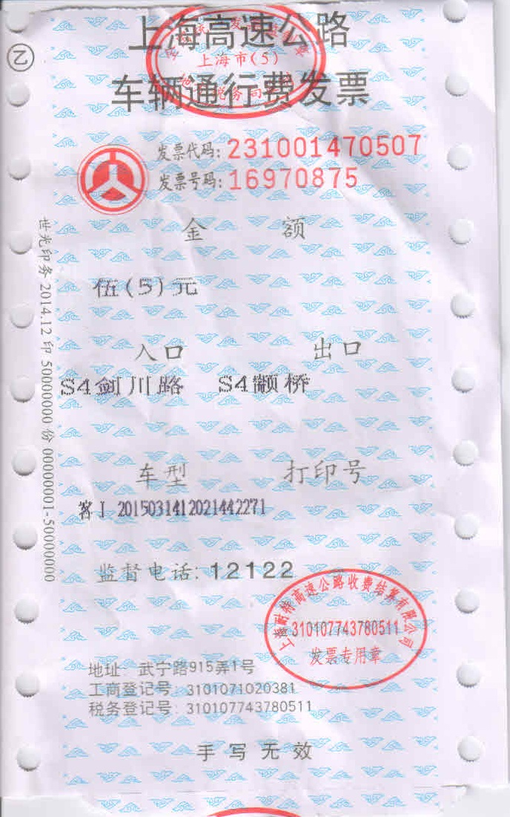 | 16970875
2015/3/15 | 10 | 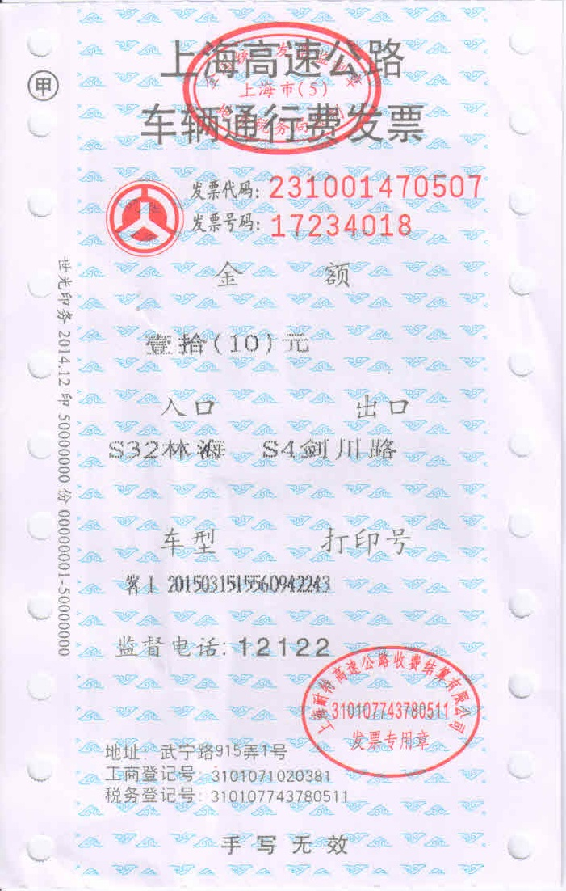 | 17234018
2015/3/15 | 5 | 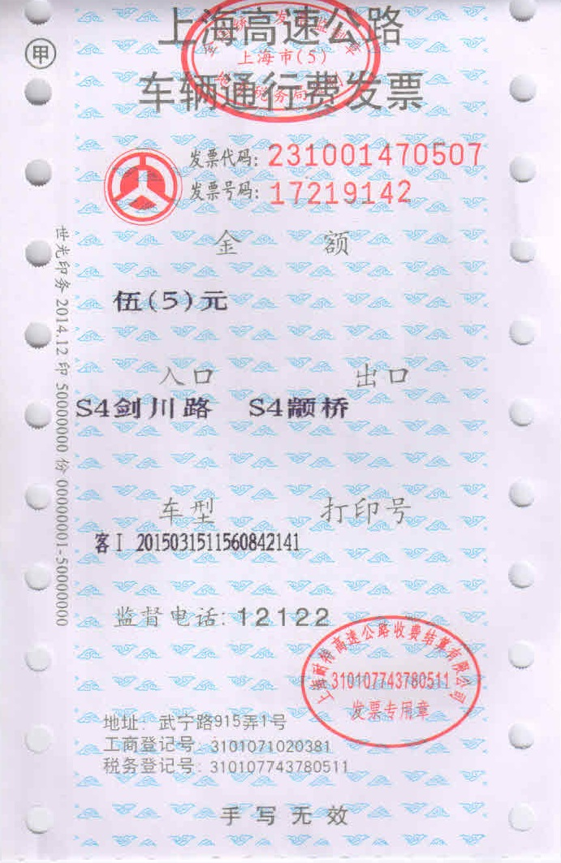 | 17219142
2015/3/6 | 5 | 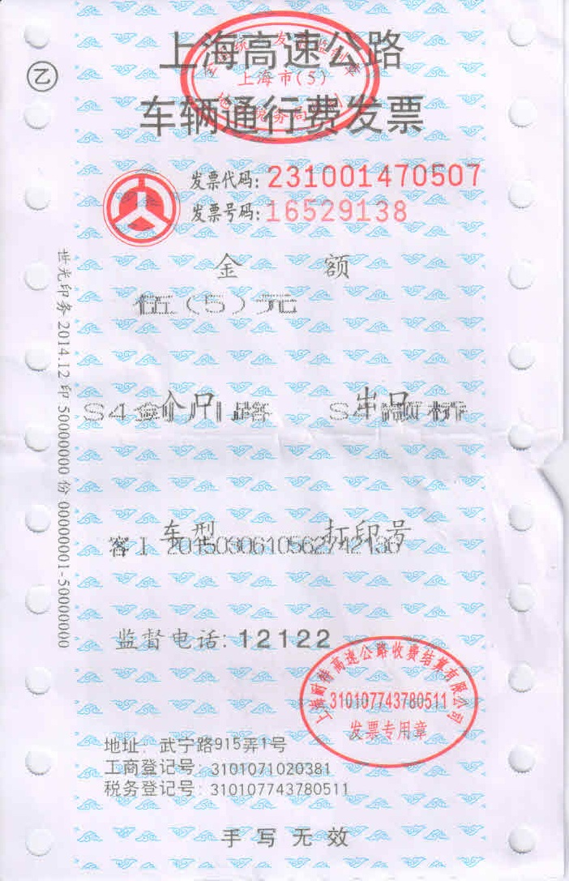 | 16529138
2015/3/6 | 5 | 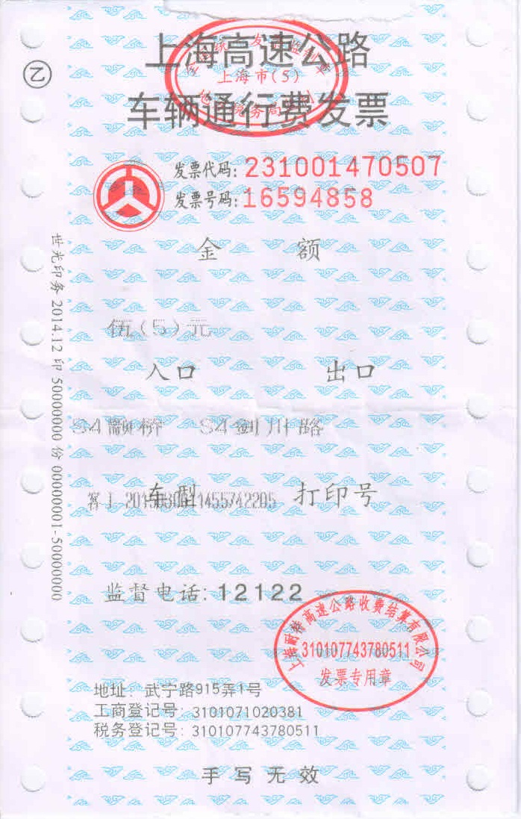 | 16594858
总计: | 70

